今天文件上传的时候遇到了一波D盾，后面百度了一下。发现了一篇过D盾文件上传的文章

文章链接：https://www.secpulse.com/archives/46534.html

文章里的方法是（boundary和=之间加个空格）：
Content-Type: multipart/form-data; boundary =---------------------------7e01a1e2070e
后面测试的时候发现不行了，后面自己试了一下在
测试（boundary和=[空格]---）：就过了
Content-Type: multipart/form-data; boundary= ---------------------------7e01a1e2070e

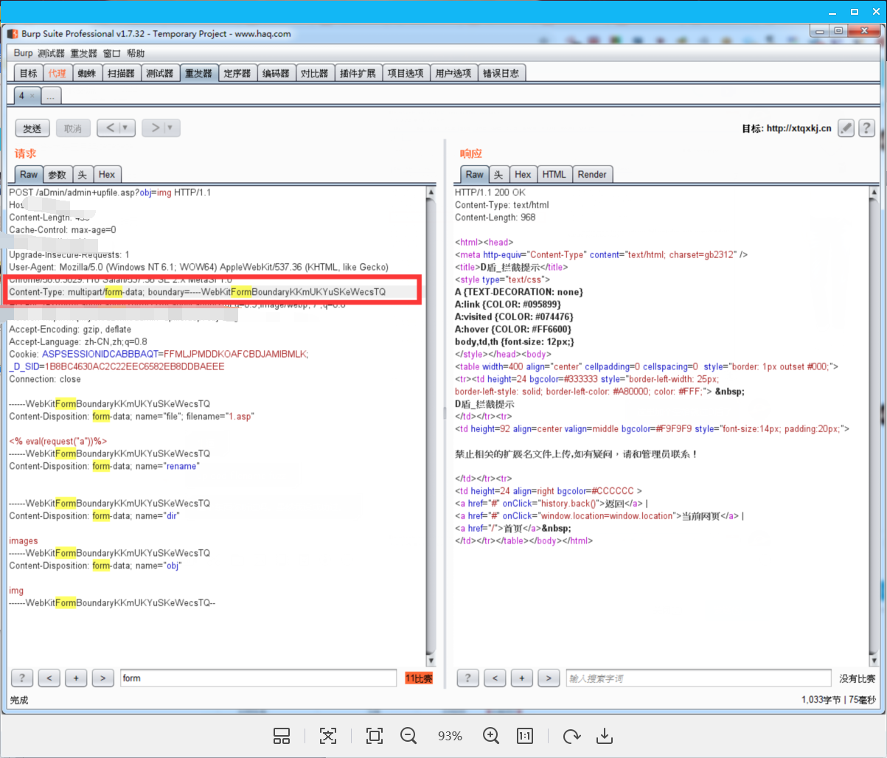

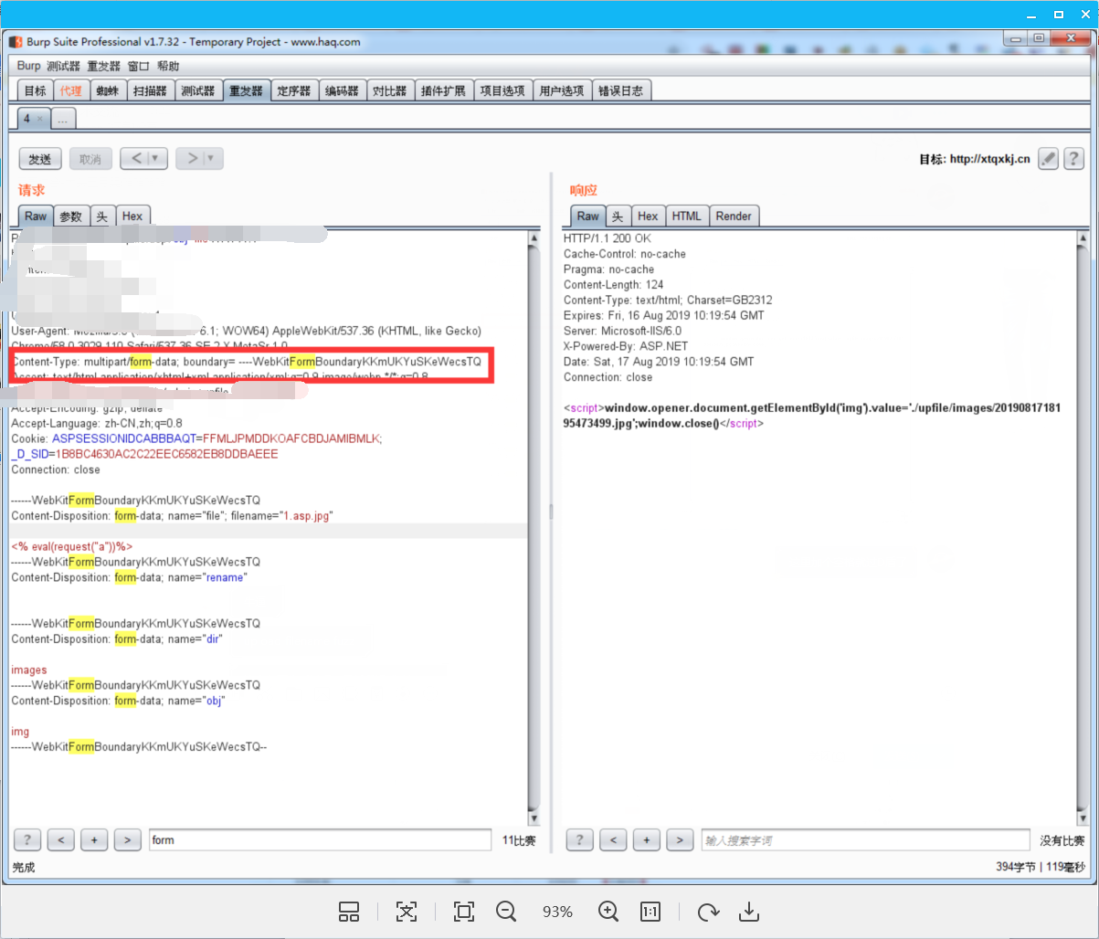

而过安全狗文件上传的方法就是直接把Content-Type删除即可
参考文章：
https://blog.csdn.net/weixin_33805557/article/details/94445568
https://www.cnblogs.com/xishaonian/p/6389320.html

